南通市医疗保障局文件

通医保发〔2020〕38号

转发《江苏省医疗保障局关于印发〈江苏省
医用耗材阳光采购实施细则（试行）〉
的通知》的通知

各县（市）、通州区医疗保障局，通州湾示范区社会管理保障局，市区各公立医疗机构：
现将《江苏省医疗保障局关于印发〈江苏省医用耗材阳光采购实施细则（试行）〉的通知》（苏医保发〔2020〕22号）转发给你们，请认真遵照执行。

附件：江苏省医疗保障局关于印发《江苏省医用耗材阳光采购实施细则（试行）》的通知

南通市医疗保障局
2020年4月14日

（此件公开发布）

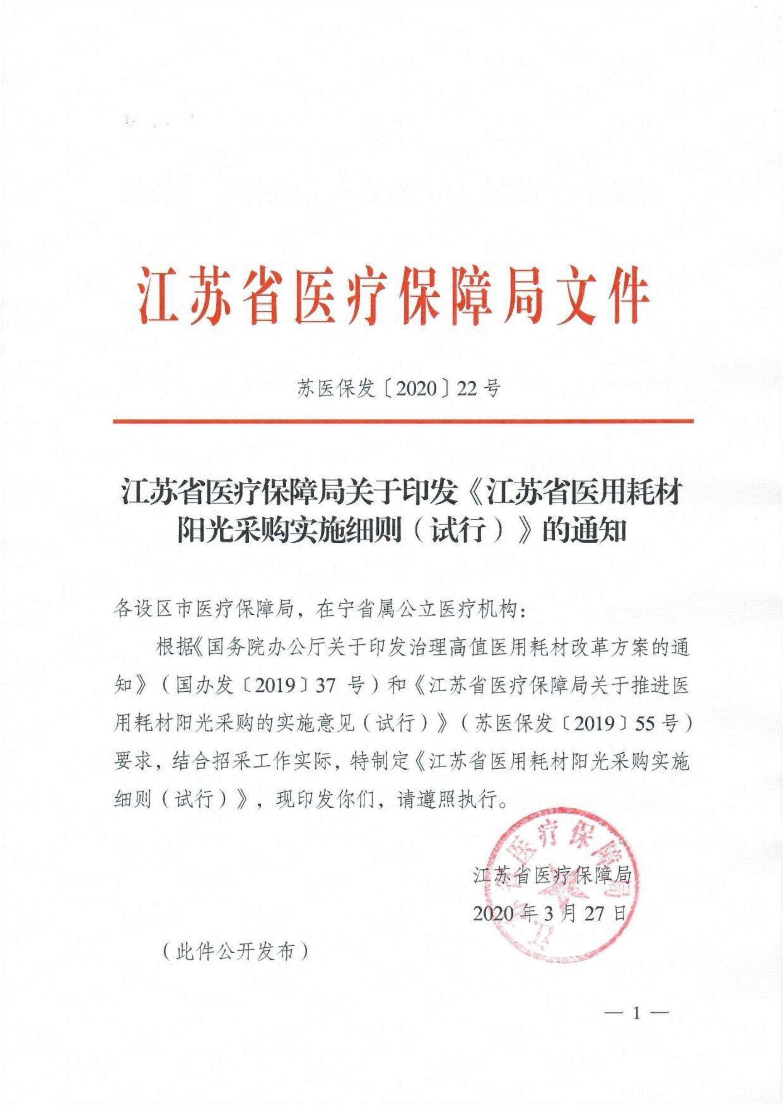
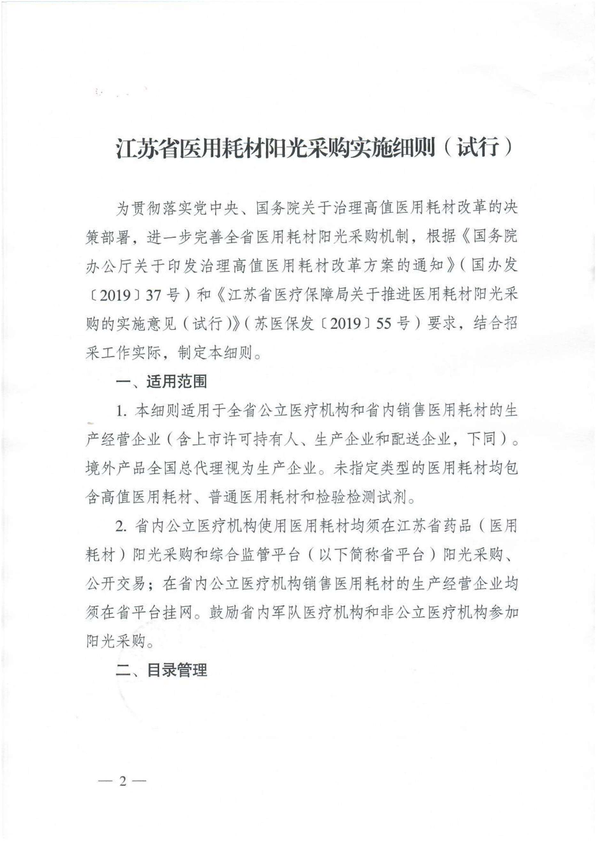
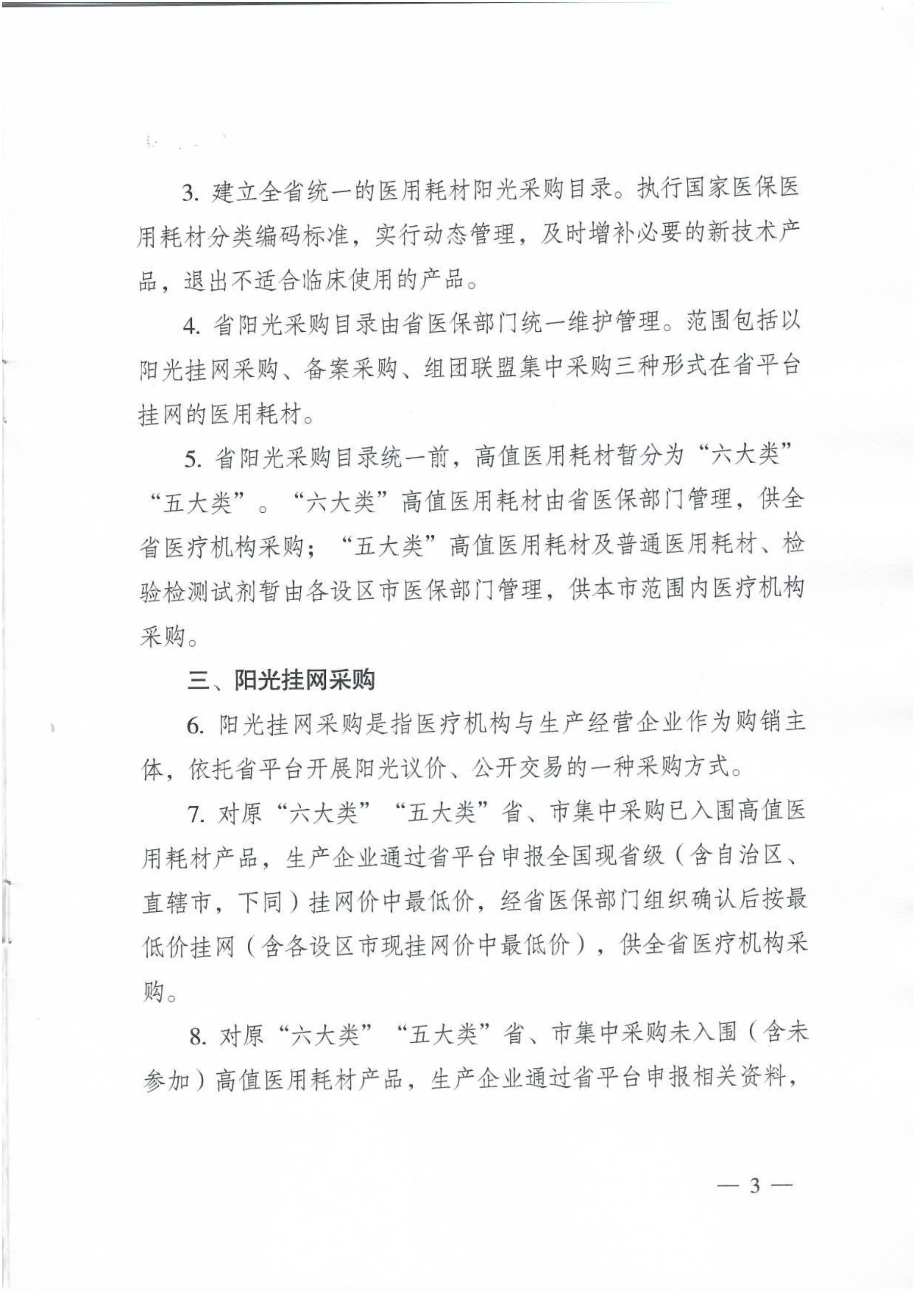
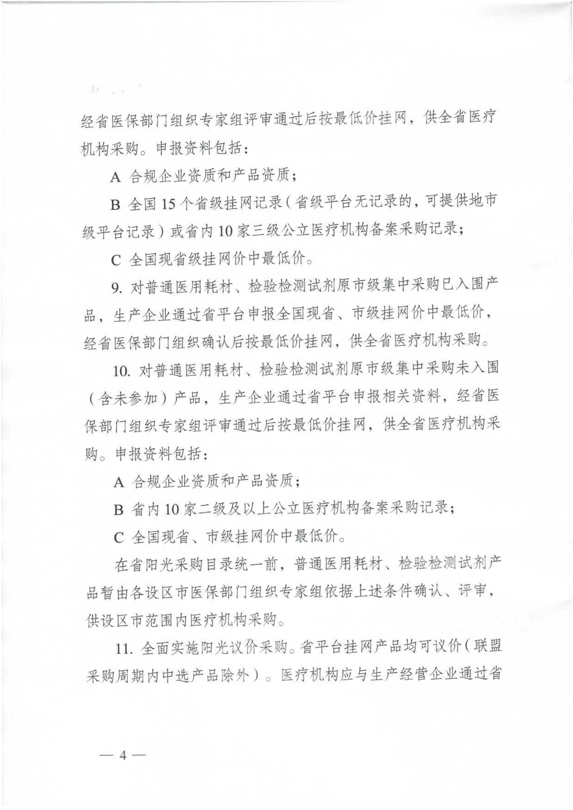
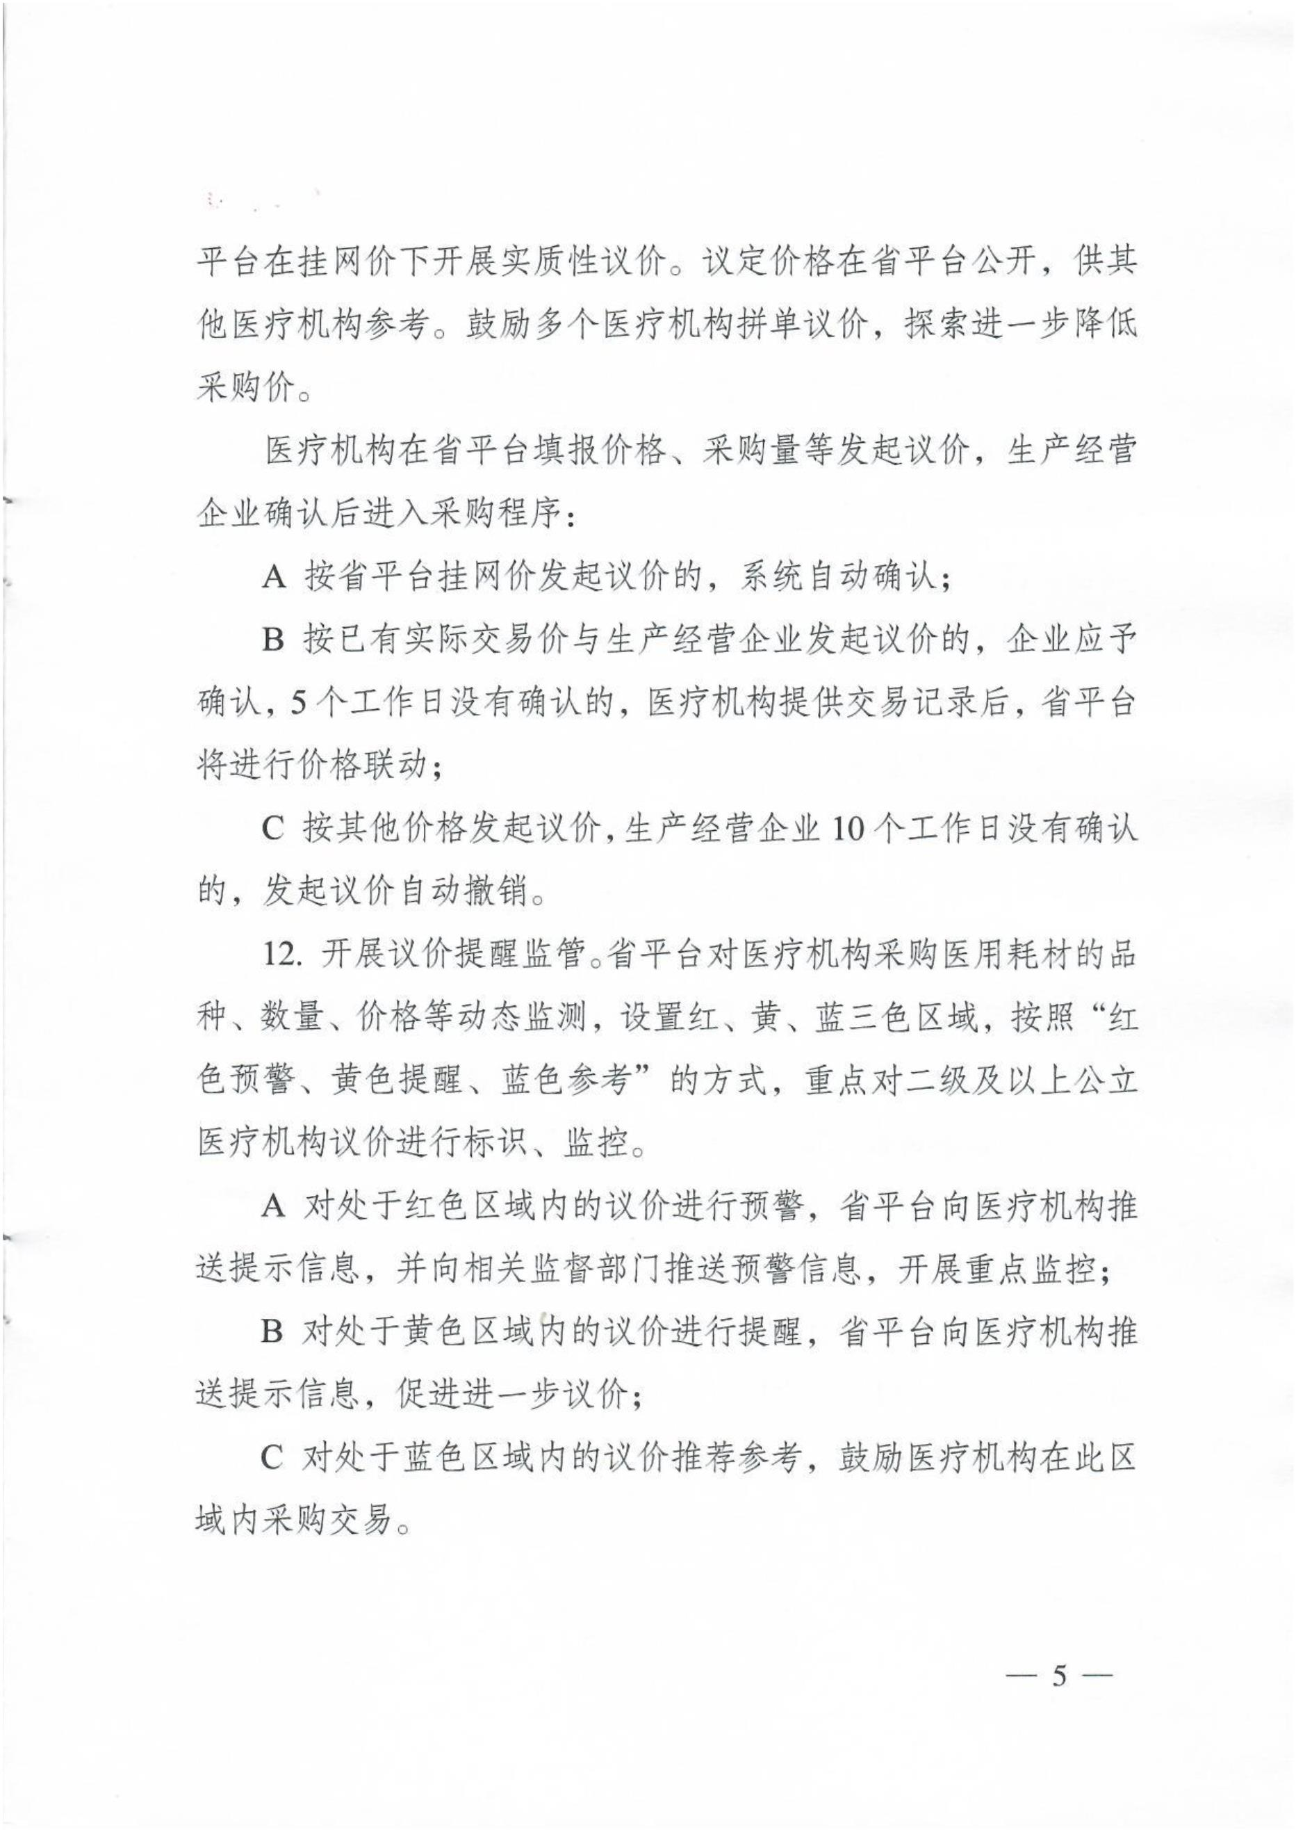
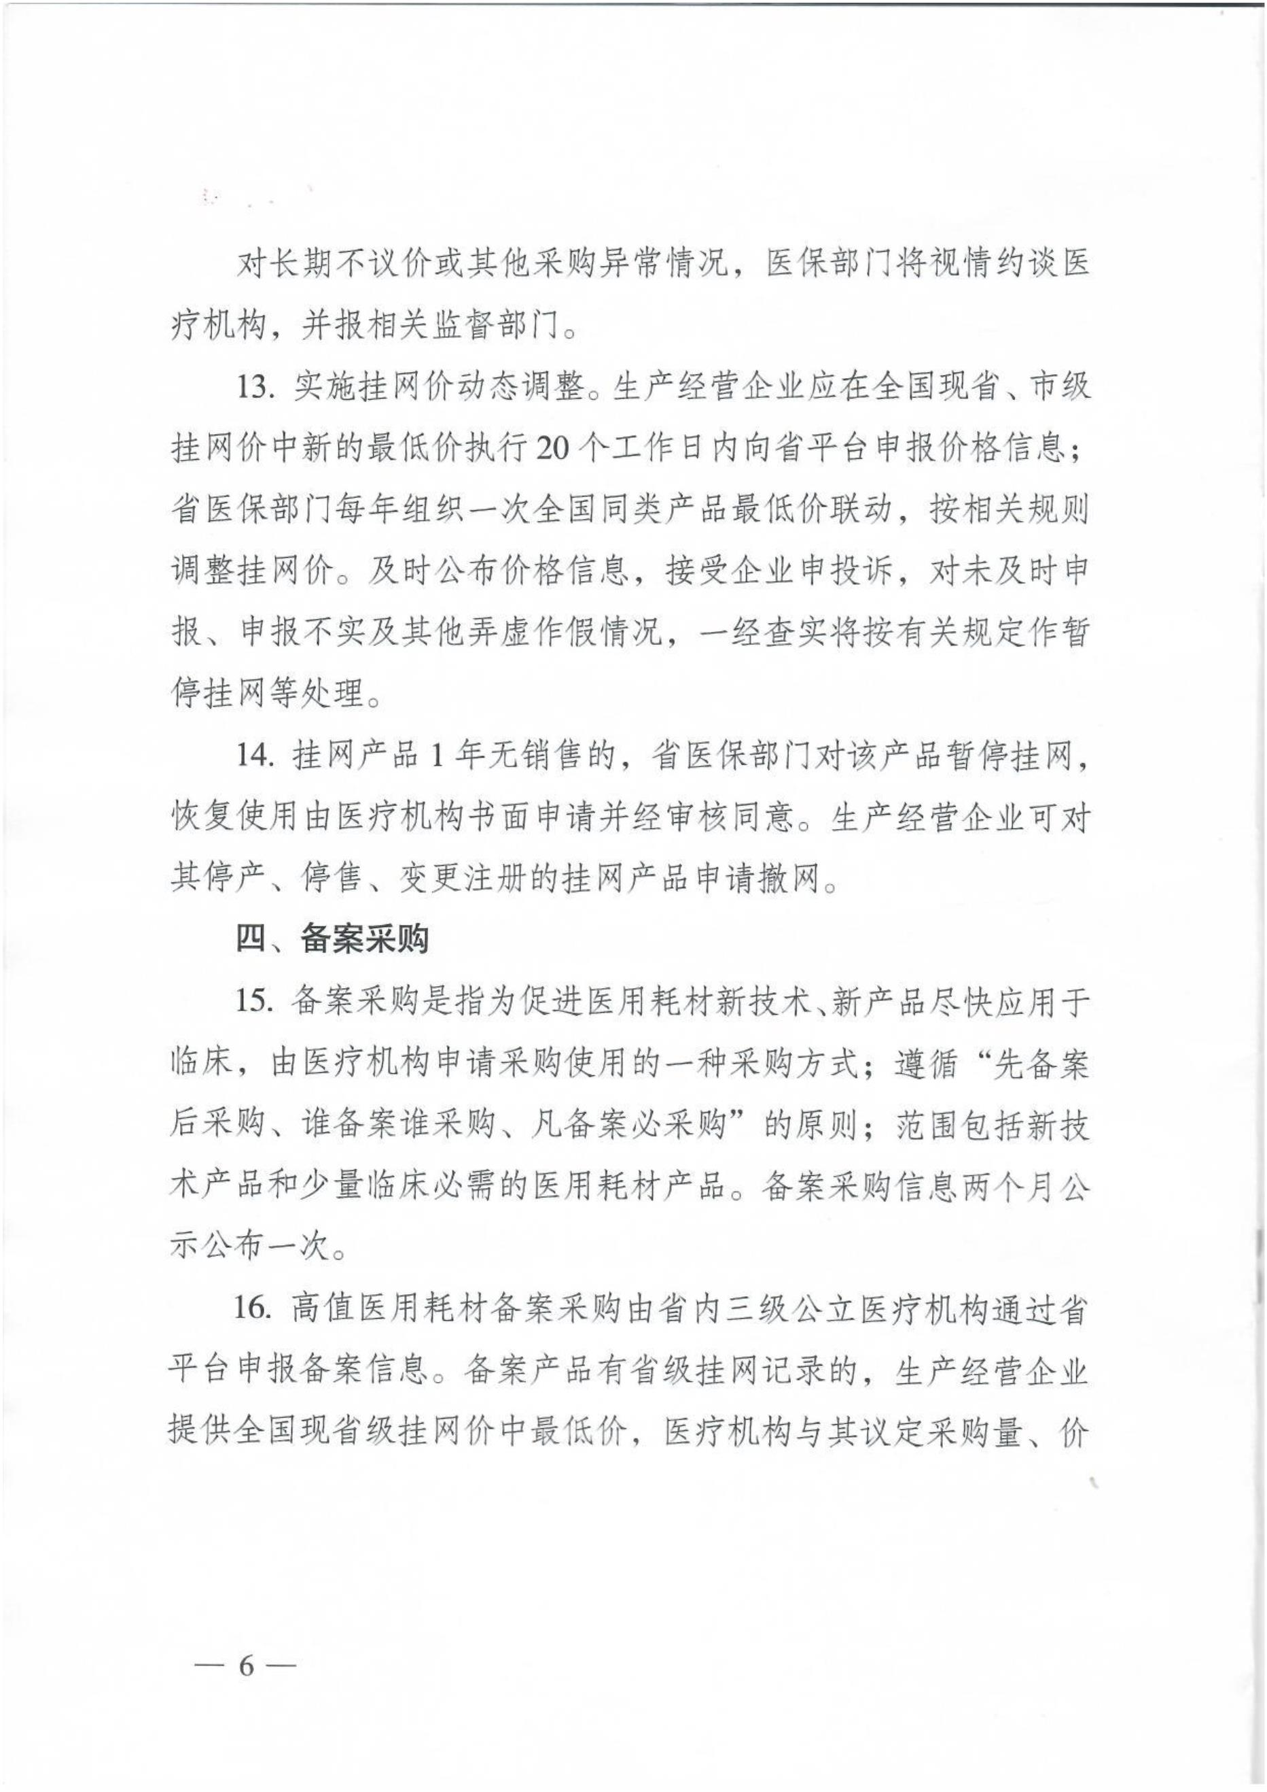
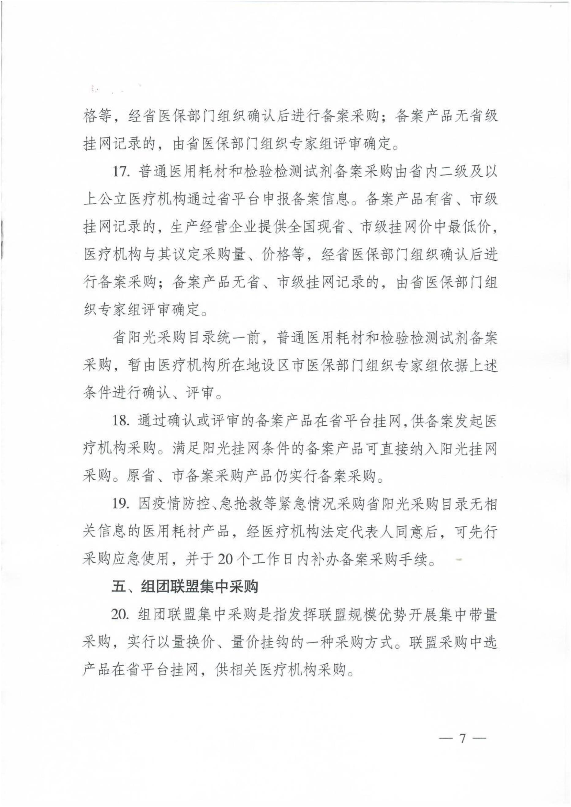
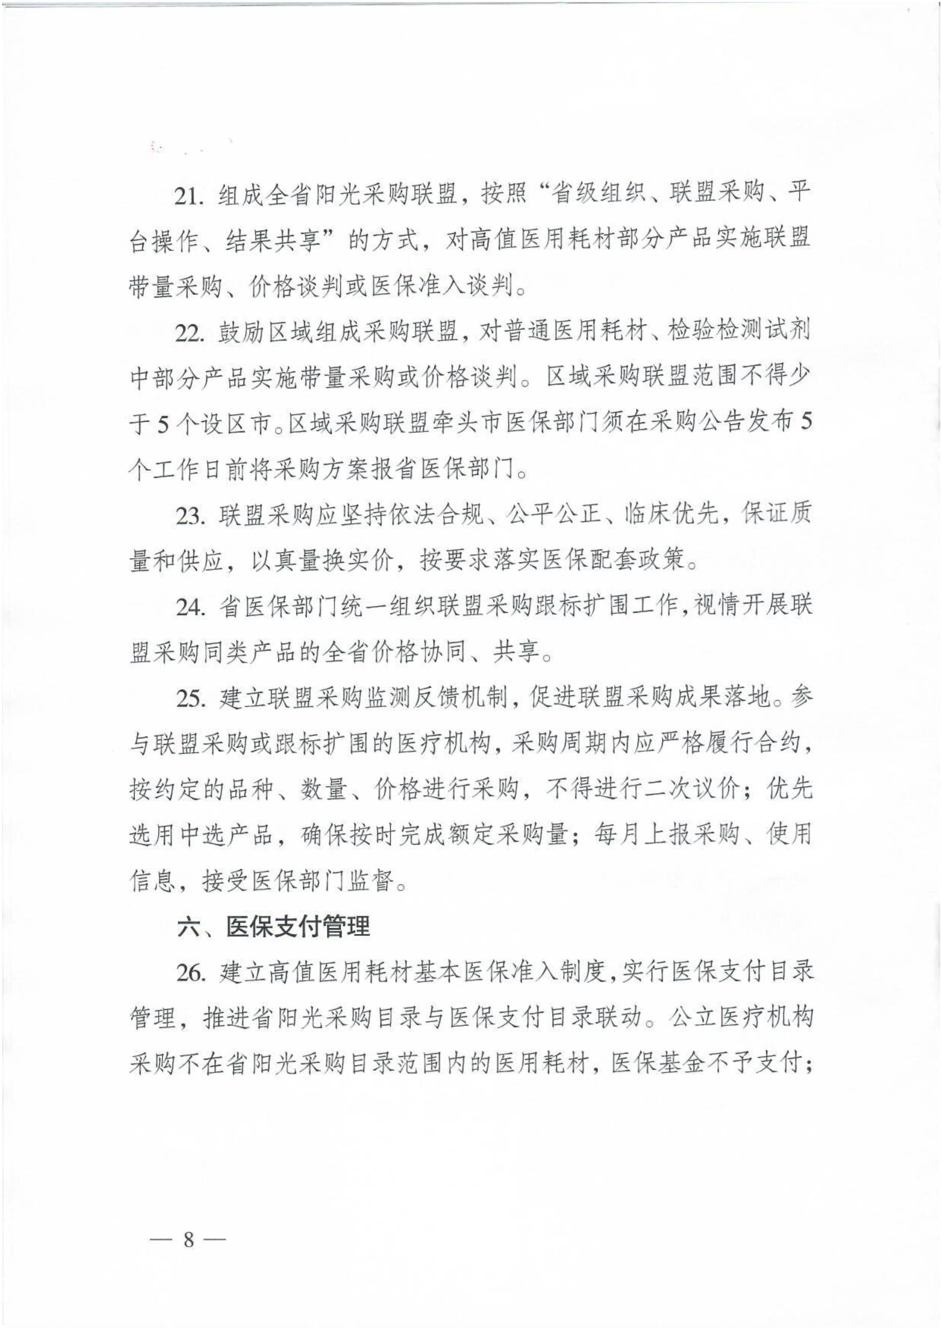
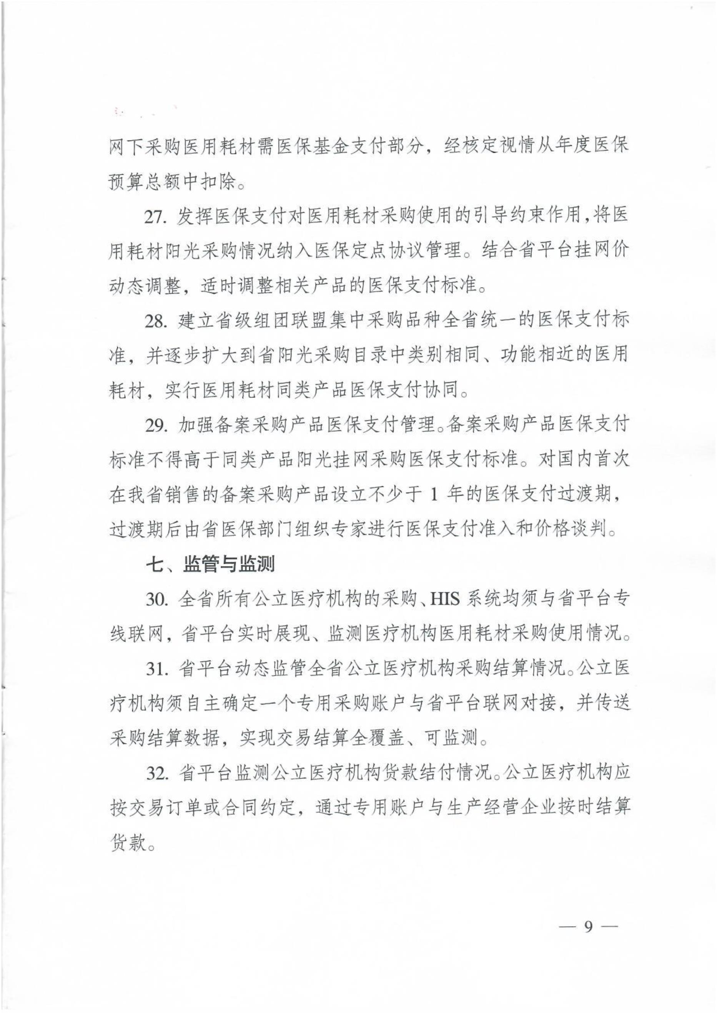
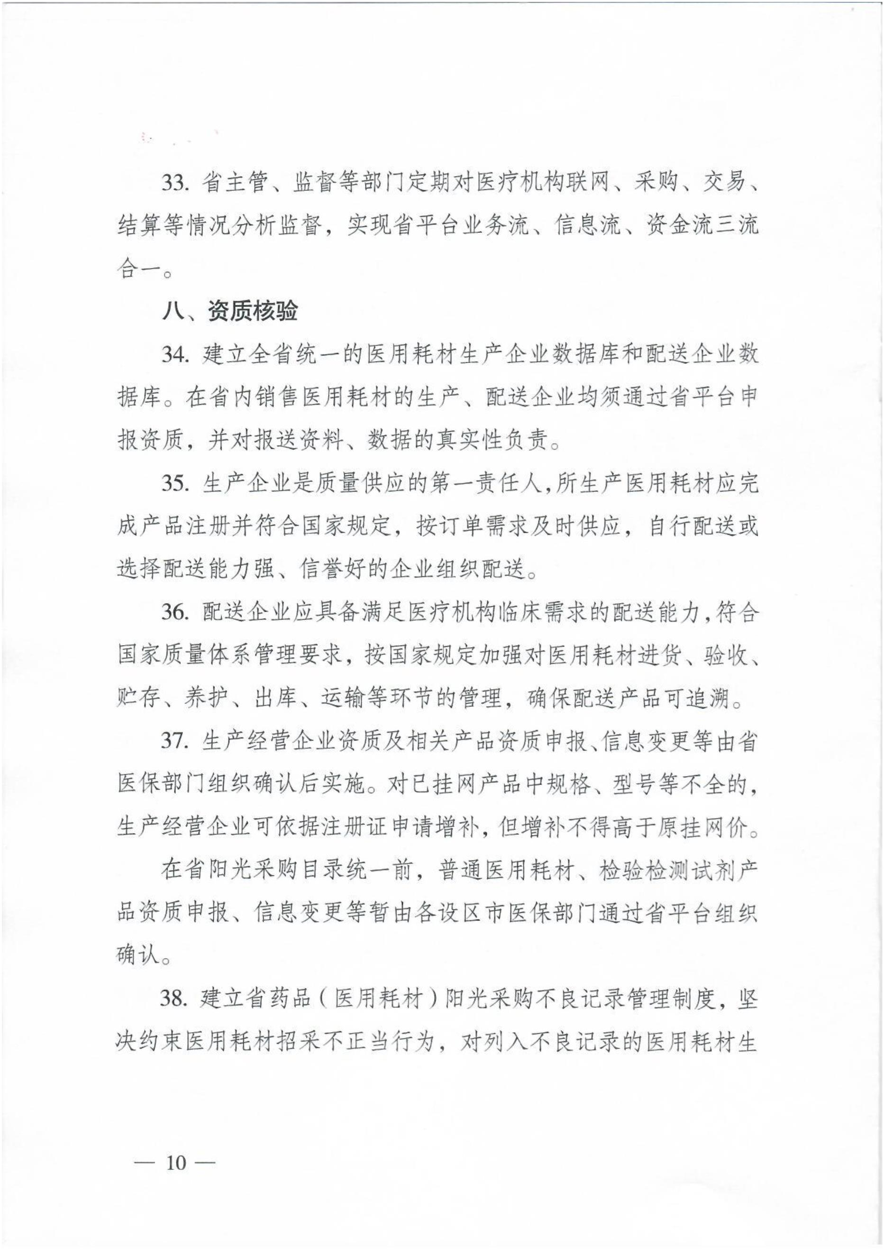
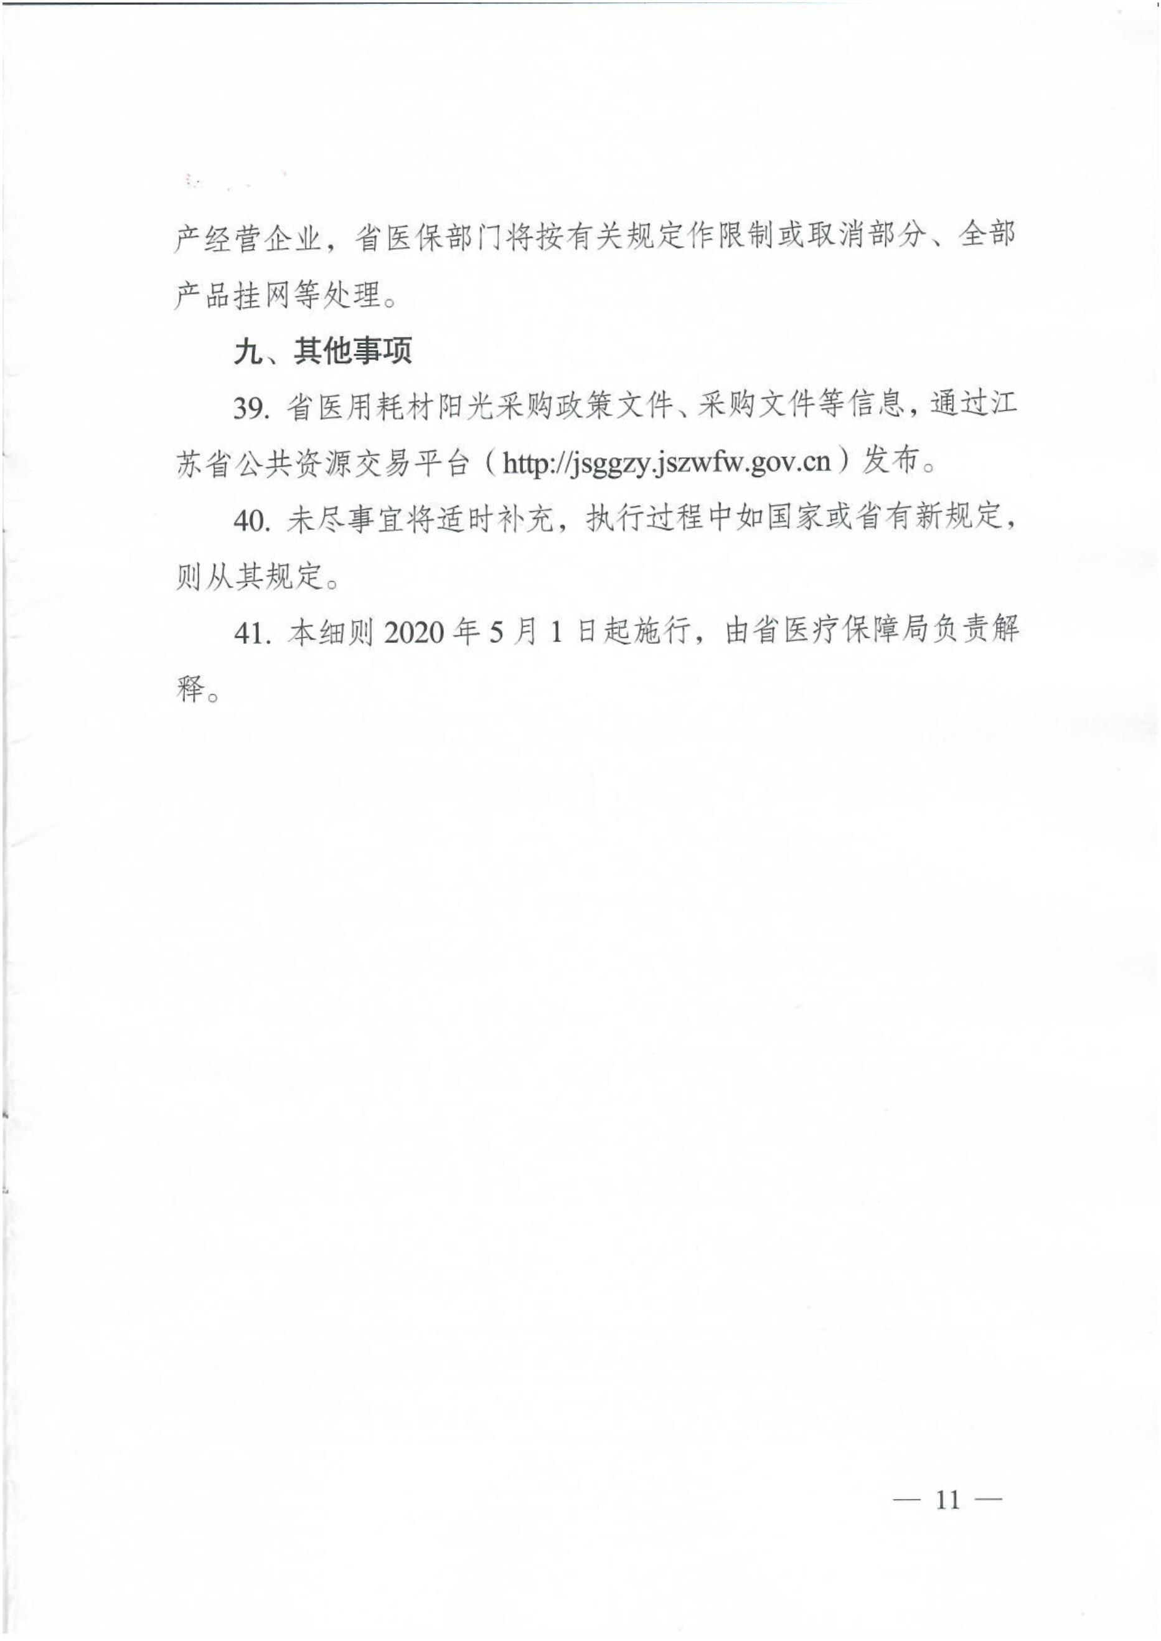

抄送：江苏省医疗保障局。
南通市医疗保障局办公室 2020年4月14日印发

